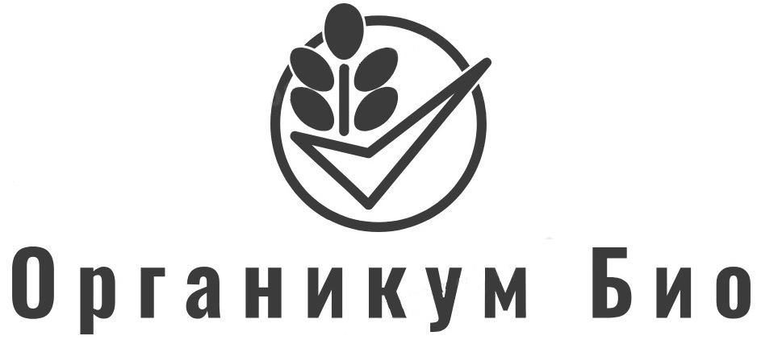
ҚАЗАҚСТАН РЕСПУБЛИКАСЫ
«ОРГАНИКУМ БИО»
ЖАУАПКЕРШІЛІГІ ШЕКТЕУЛІ СЕРІКТЕСТІГІ
РЕСПУБЛИКА КАЗАХСТАН
ТОВАРИЩЕСТВО С ОГРАНИЧЕННОЙ ОТВЕТСТВЕННОСТЬЮ
«ОРГАНИКУМ БИО»

111119, Қазақстан Республикасы,
Қостанай облысы, Қостанай ауданы,
Ульяновское селосы, ғ. 74
БСН 211240014885
www.kazmuka.kz
e-mail: sales@kazmuka.kz
т. +7 701 989 05 50

№13 от 19.07.23

111119, Республика Казахстан, Костанайская область Костанайский район, Ульяновский с.о., с.Ульяновское, здание 74
БИН 211240014885
www.kazmuka.kz
e-mail: sales@kazmuka.kz
т. +7 701 989 05 50

РЕКВИЗИТЫ ТОО «Органикум Био»

- Полное наименование:
ТОВАРИЩЕСТВО С ОГРАНИЧЕННОЙ ОТВЕТСТВЕННОСТЬЮ «ОРГАНИКУМ БИО»

- Краткое наименование:
ТОО «Органикум Био»

- Юр. Адрес:
111119, Республика Казахстан, Костанайская область Костанайский район, Ульяновский с.о., с.Ульяновское, здание 74

- БИН: 211240014885

- Счета:
KZT: KZ3794807KZT22032140
RUB: KZ7694807RUB22030657
USD: KZ0894807USD22030503
БИК: EURIKZKA АО «Евразийский банк»
КБЕ 17

6. АО Bereke Bank,

БИК BRKEKZKA ,КБЕ 17
ИИК KZ57914092203KZ0031X
Директор:
Самеев Ермек Сейтахметович (Самеев Е.С.)

Юридический адрес:
111119, РК, Костанайская область, Костанайский район, село Ульяновское, здание 74
Банковские реквизиты:
БИН 211240014885
Счет в USD KZ0894807USD22030503
в ф-ле №7 в АО «Евразийский Банк» г. Костанай
SWIFT: EURIKZKA
Correspondent's Bank: The Bank of New York Mellon
SWIFT: IRVTUS3N Account: 890-0690-259

